Formulaire d’inscription
au 12e Concours multilingue Jeune Printemps

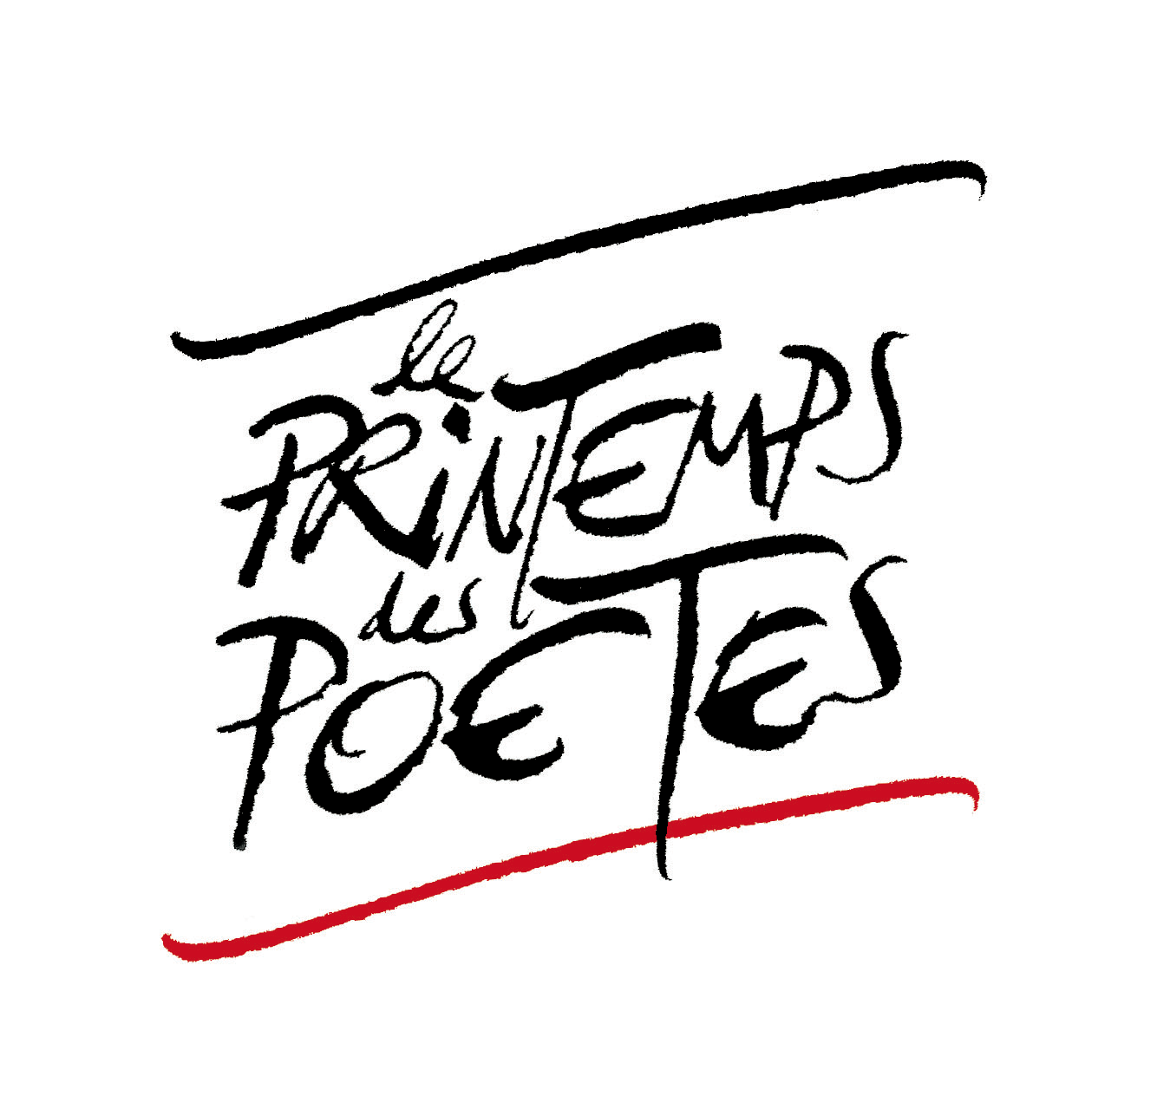

- Nom et prénom: ……………………………………………………………….....
- Date de naissance: …………………………………………………………………
- Lycée (évtl. prof.): …………………………………………………………………
- Téléphone: ………………….………………………………………………
- Adresse email: ………………………………………………………………….

Ce formulaire est à envoyer avec les poèmes en WORD au plus tard pour le 11 mars 2023 à :

jeuneprintemps@printemps-poetes.lu

Registration form
12th Multilingual Poetry competition Jeune Printemps

- Name and First name: …………………………………………………………
- Date of birth: …………………………………………………………
- School / University: ………………………………………………………….
- Phone number: ………………………………………………………….
- Email: ………………………………………………………….

This form is to be sent with the poems in WORD format no later than Saturday, March 11th 2023 to:

jeuneprintemps@printemps-poetes.lu

